2等

3等

4等

5等

ハズレ

2等

3等

4等

5等

ハズレ

4等

5等

3等

2等

アイコン

AI 生成コンテンツは誤りを含む可能性があります。



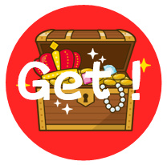

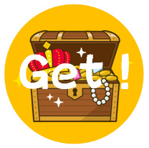

1等賞　▶(条件)：マスに止まればOK！

景品：

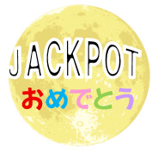

開催場所からのイベントに関する情報

URL：

夢色★銀河すごろくルールについて

URL：

1等賞　▶(条件)：マスに止まればOK！

景品：

夢色★銀河すごろくルールについて

URL：

開催場所からのイベントに関する情報

URL：



5等

4等

3等

2等

アイコン

AI 生成コンテンツは誤りを含む可能性があります。







すごろくイベント開催のお知らせ

豪華景品が貰えるチャンス★

★開催場所：〇〇〇〇

夢色★銀河すごろくを用いたイベントを開催いたします**★**

詳細については下記↓をCheck！

★イベント期間

★参加条件

★景品等一覧

すごろくイベント開催のお知らせ

豪華景品が貰えるチャンス★

★開催場所：〇〇〇〇

夢色★銀河すごろくを用いたイベントを開催いたします**★**

詳細については下記↓をCheck！

★イベント期間

★参加条件

★景品等一覧